РАЗРАБОТКА УЧЕТНОЙ ЗАПИСИ ИС ПО РАБОТЕ ЧАСОВ ОХРАННОЙ КОМПАНИИ
Артюхина Дарья Дмитриевна, Коренькова Татьяна Николаевна, Живков Артем
Оскольский политехнический колледж Старооскольского технологического института им А.А. Угарова (филиал) ФГАОУ ВО "Национальный исследовательский технологический университет "МИСиС", Старый Оскол

Предприятие безопасности / организация-организация, специально созданная для предоставления охранных услуг, зарегистрированных в порядке, установленном законом и имеющих лицензию на осуществление частной охранной деятельности [1].
Компании безопасности нуждаются в базе данных, приложениях для облегчения рабочего процесса, а также в точности заданных задач.
Эта работа показывает, как была проделана работа по созданию базы данных и разработке приложения для регистрации рабочего времени охранной компании.
Не секрет, что ситуация с криминальной ситуацией в крупных городах сегодня оставляет желать лучшего, а срочность служб безопасности растет с каждым годом.
В частности, продолжающийся строительный бум по всей стране требует наличия профессионального охранного оборудования и персонала, начиная с самого начала, то есть со стадии подготовки раскопок для будущего строительства.
Любое строительство требует защиты его рабочей зоны, как для безопасности других, так и для сокрытия от дорогих глаз дорогого специального оборудования и различных строительных материалов. И если заранее безопасность объекта, бригадир и подрядчики не будут предоставлены, скорее всего, придется столкнуться с нечестностью некоторых граждан.
И если в прошлом для защиты строительной площадки чаще всего нанимали слабого пенсионера, который периодически обошел доверенный ему объект, то сегодня современные нарушители такого охранника не отпустят [2].
В соответствии с вышеприведенным примером ясно, что релевантность компаний безопасности существует и будет существовать.
Целью этой темы является разработка базы данных, с помощью которой будет происходить
учет рабочего времени охранной компании.
Результатом работы курса должно быть полное программное обеспечение и отчет.
Разработанное программное приложение должно:
1) вводить информацию в созданную базу данных;
2) выполнить необходимые действия для изменения и удаления информации в базе данных; в то время как все операции по вводу, изменению и удалению данных должны выполняться с точки зрения предметной области, а не базы данных;
3) поддерживать целостность базы данных, не допуская появления неправильных данных;
4) выполнять все действия в базе данных в рамках транзакций;
5) содержат достаточно данных для отображения результатов запроса;
6) выполнять запросы из текста технической задачи;
7) контролировать все входные данные;
Так же система должна выполнять ряд функций
Функции системы:
1. Хранение информации
2. Добавление информации
3. Удаление данных
4. Чтение данных
5. Защита данных
А так же:
- Ведение единой базы данных договоров и графика работ.
- Ведение журнала событий.
- Описание работы подсистем:
В данной системе находится 2 подсистемы (заказчики и сотрудники) .
Система заказчики разделяется на: заключение договоров, просмотр договоров, общую стоимость и примечание.
В заключение договора пользователь создает договор, в котором указывает необходимую услугу, адрес обслуживание и свои контактные данные, после чего на вкладке просмотр договоров он может узнать стоимость услуги и проверить данные. На вкладке общая стоимость пользователь может узнать стоимость за весь период обслуживания.
Вторая подсистема сотрудники. В ней сотрудники предприятия (ЧОП) могут просматривать график своих работ и адрес обслуживания, номер договора, а так же выходные.
После работы сотрудник должен зайти на вкладку примечание и внести (если они были) какие либо нарушения на объекте( эта вкладка связана с вкладкой договор что позволяет пользователем просматривать данные которые внес сотрудник).
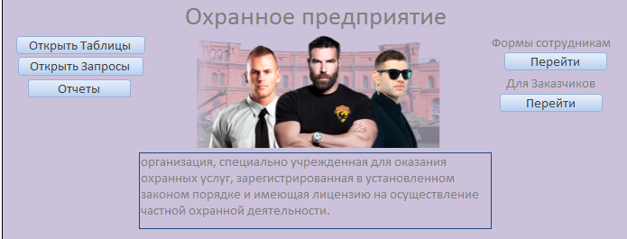
Рисунок 1 – Главная форма приложения

Целью этой курсовой работы была разработка программы регистрации рабочего времени охранной компании.
Для достижения этой цели были выполнены следующие задачи:
• Проведен анализ предметной области;
• Определена цель проектирования базы данных;
• Определены возможные пользователи базы данных;
• Определены запросы и задачи системы;
• разработана модель концептуальной базы данных;
• Определены требования к базе данных;
• Создана реляционная модель и ее нормализация;
• Выбор СУБД;
• База данных, созданная выбранной СУБД;
• Разработан программный продукт для реализации запросов и задач;
• База данных оценивается с точки зрения возможности ее дальнейшего развития;
Результатом этой работы является программа, которая позволяет вести учет рабочего времени охранной компании.
Список использованных источников
1. Артюхина Д.Д., Коренькова Т.Н. Основы проектирования баз данных: учебное пособие по выполнению курсовой работы. – Старый Оскол: СТИ НИТУ «МИСиС», 2015. – 100 с.
2. Артюхина Д.Д. Основы проектирования баз данных: учебное пособие. – Старый Оскол: СТИ НИТУ «МИСиС», 2014. – 60 с.
3. ФуфаевЭ.В., Фуфаев Д.Э. Базы данных. — М. : Издательский центр «Академия», 2012. – 320 с.
4. КузинА. В., Левонисова С.В. Базы данных. — М. : Издательский центр «Академия», 2012. – 320 с.
5. Бекаревич Ю. Б. Самоучитель MicrosoftAccess 2013 / Бекаревич Ю. Б., Пушкина Н. В. -СПб.: БХВ-Петербург, 2014. — 464 с.
6. Гольцман В.И. Базы данных. Общие вопросы/ Гольцман В.И. - 1-е издание, 2010. – 424 с.

